## 科研经费发放使用说明

### 全局管理科研经费项目（使用者：科研经费管理员）

全校的科研经费已由管理员导入，已经按照负责人初始化了数据，如有调整可以联系系统科研经费管理员进行微调，如下图，展示的是该科研经费项目的负责人

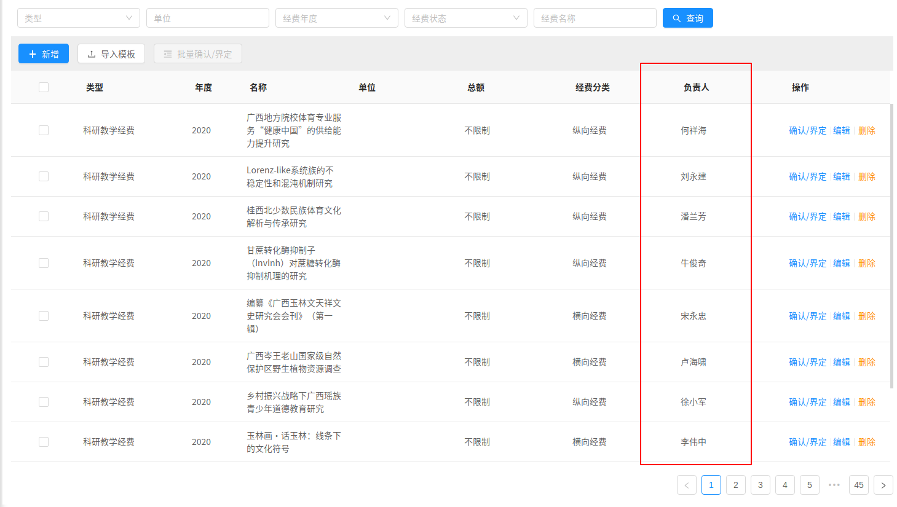

如果需要调整负责人和项目名称，可联系科研经费管理员进行修改。

### **科研经费使用授权（使用者：经费项目负责人）**

经费项目负责人登录系统后，可以在系统左侧菜单中找到菜单“科研经费授权”如下图所示：

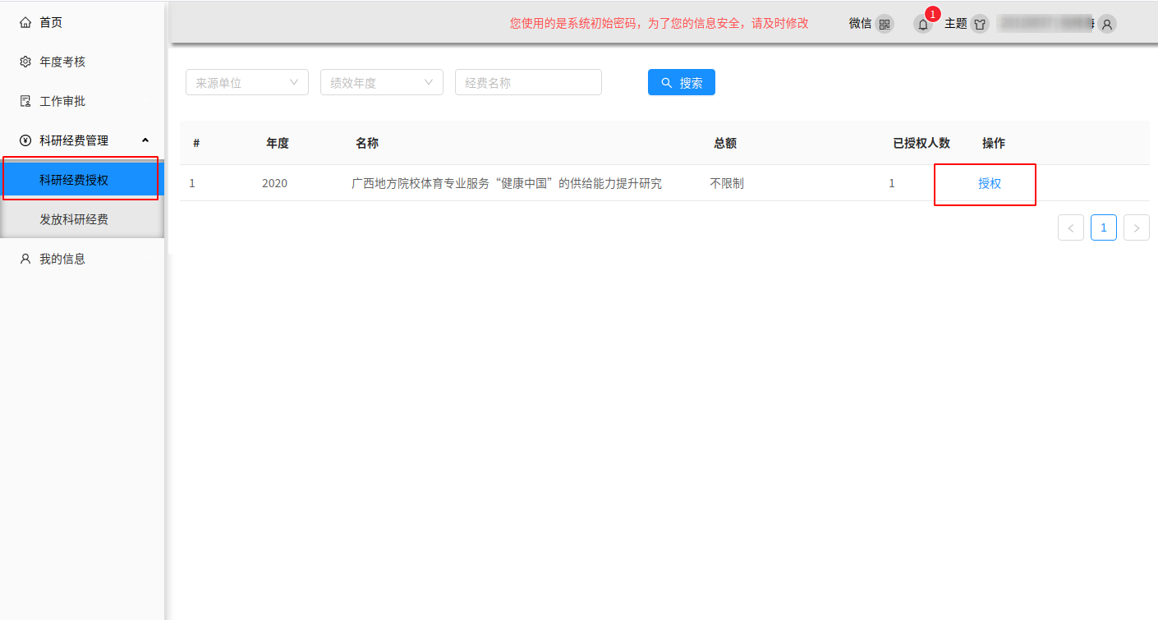

此处列表中只能看到自己负责的经费项目，经费负责人点击项目右侧的按钮“授权”可以进入授权选人界面，下个界面中选中的人可以进行经费发放：

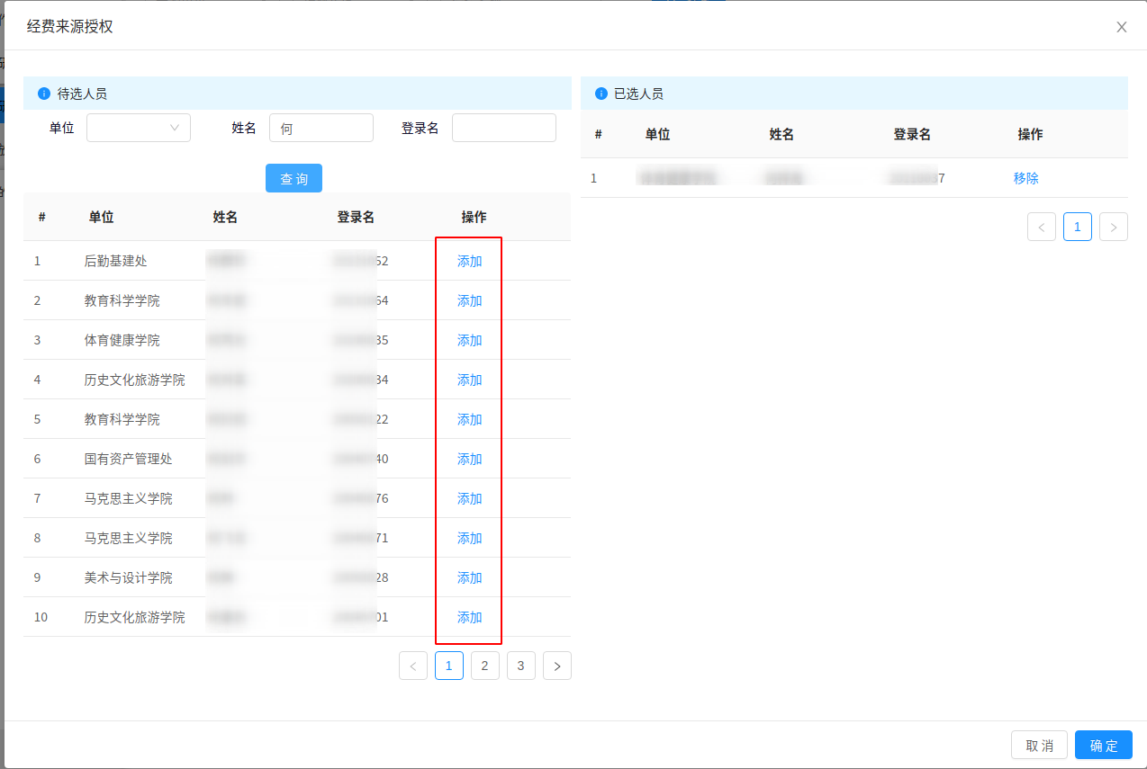

添加完成后记得点击下方的 “确定” 即可完成授权工作，窗口中右侧的人员就可以对本科研经费项目进行制表发放工作。

### **发放科研经费（使用者：上一步被授权的制表人）**

被授权的人员在登录系统后可以在系统左侧看到菜单“发放科研经费”，点击后可以看到自己制表的科研经费发放单据，如下图所示：

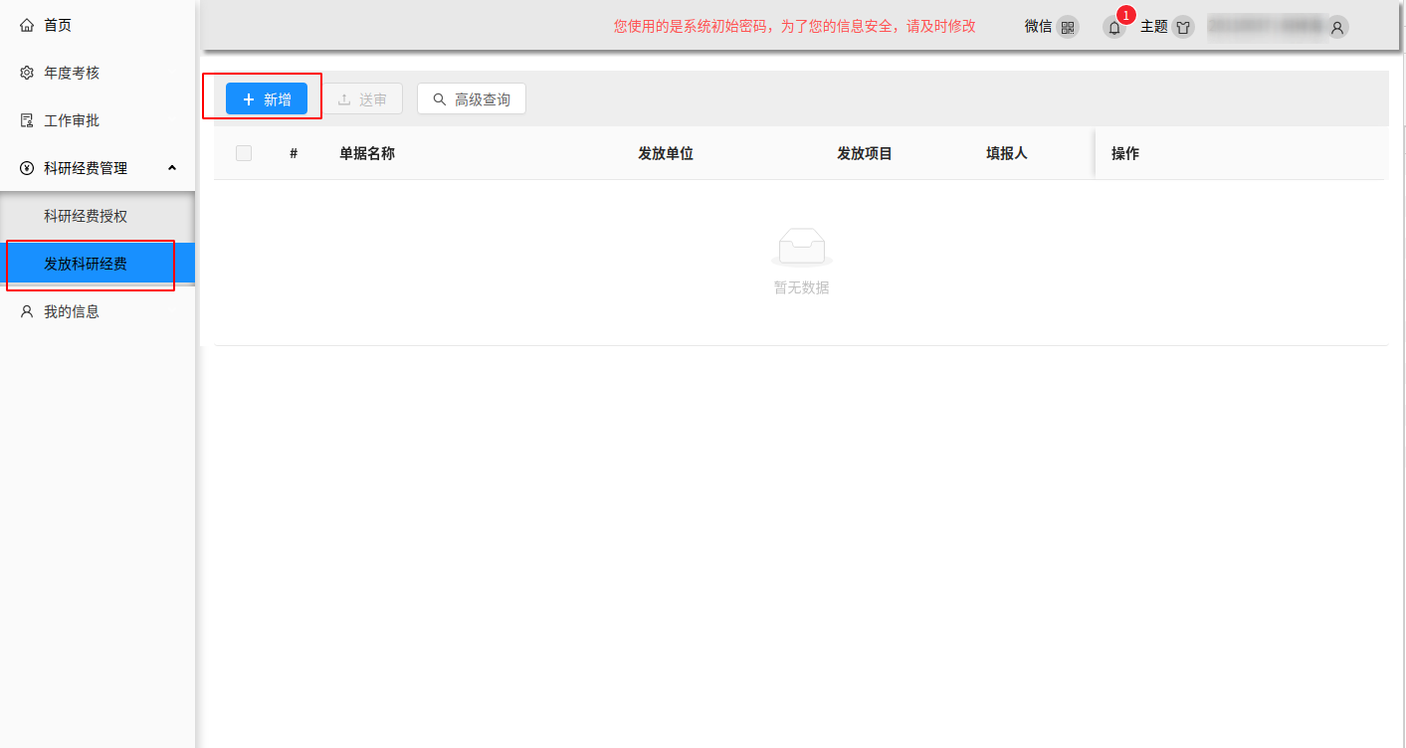

点击新增后可以进入科研经费制表流程：

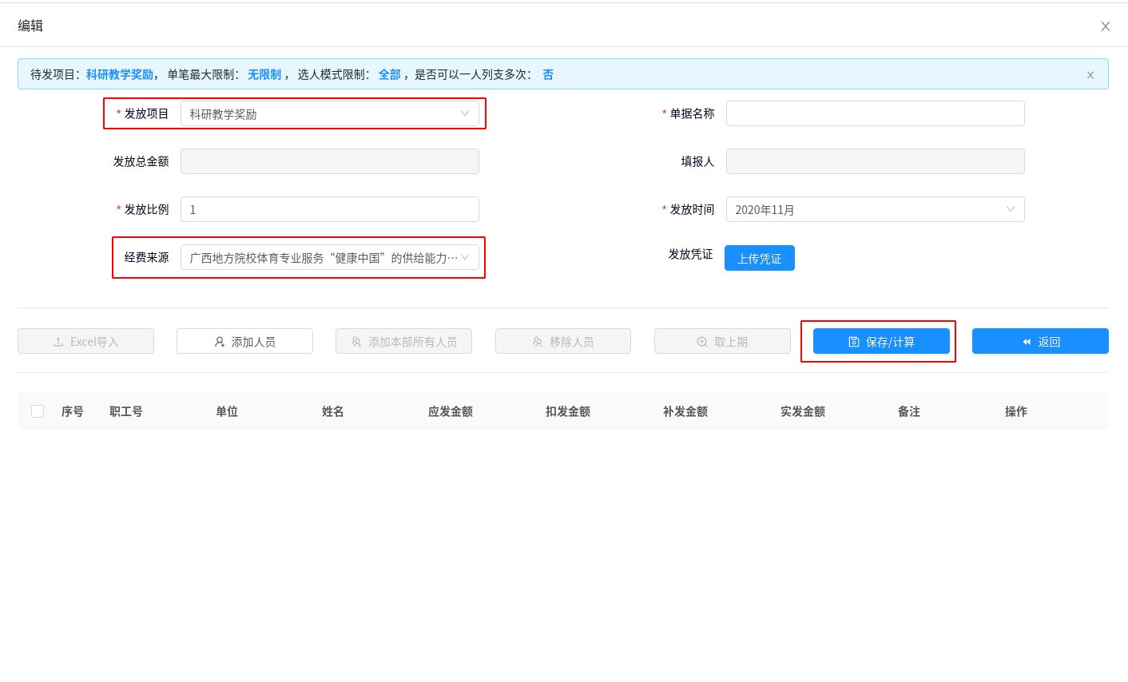

如上图，“发放项目”处只能选择“科研教学奖励”，请在经费来源处选择要发放的科研项目，填写单据名称后可以进行使用“添加人员” 进行选人发放，切记每次操作后点击“保存/计算”进行单据暂存。

单据制作完成后，回到列表页面，选择要送审的单据后，使用“送审”功能就可以将单据提交审核了。

### **科研项目经费审核（使用者：科研项目负责人）**

单据送审后，对应的项目负责人在登录系统后可以在菜单“流程审批”中找到对应的单据，办理后即可完成此单据的审理工作，如下图所示：

